BANCO DE DADOS
Para fazer a conexão com um banco de dados usando Python em um ambiente de desenvolvimento backend e frontend, você pode usar o framework Flask para criar uma aplicação web simples. Vou mostrar um exemplo usando Flask e SQLite, que é um banco de dados leve e embutido. O exemplo inclui um backend básico que conecta ao banco de dados e uma interface frontend para interagir com os dados.

Backend com Flask e SQLite
- Instalação das Dependências Primeiro, instale as bibliotecas necessárias:
bash
Copiar código
pip install flask flask_sqlalchemy
- Código do Backend
python
Copiar código
from flask import Flask, render_template, request, redirect, url_for
from flask_sqlalchemy import SQLAlchemy

app = Flask(__name__)
app.config['SQLALCHEMY_DATABASE_URI'] = 'sqlite:///database.db'
db = SQLAlchemy(app)

class User(db.Model):
id = db.Column(db.Integer, primary_key=True)
name = db.Column(db.String(50), nullable=False)
email = db.Column(db.String(50), nullable=False)

def __repr__(self):
return f'<User {self.name}>'

@app.route('/')
def index():
users = User.query.all()
return render_template('index.html', users=users)

@app.route('/add', methods=['POST'])
def add_user():
name = request.form.get('name')
email = request.form.get('email')
new_user = User(name=name, email=email)
db.session.add(new_user)
db.session.commit()
return redirect(url_for('index'))

if __name__ == '__main__':
db.create_all()
app.run(debug=True)
- Frontend (Templates) Crie uma pasta chamada templates no mesmo diretório do script acima e adicione um arquivo chamado index.html com o seguinte conteúdo:
html
Copiar código
<!DOCTYPE html>
<html>
<head>
<title>Users</title>
</head>
<body>
<h1>Users</h1>
<form action="/add" method="post">
<input type="text" name="name" placeholder="Name" required>
<input type="email" name="email" placeholder="Email" required>
<button type="submit">Add User</button>
</form>
<ul>
{% for user in users %}
<li>{{ user.name }} - {{ user.email }}</li>
{% endfor %}
</ul>
</body>
</html>

Explicação do Código
- Backend
  - A aplicação Flask é configurada com uma URI de banco de dados SQLite (sqlite:///database.db).
  - A classe User define um modelo de tabela com colunas para id, name e email.
  - A rota / renderiza uma lista de usuários armazenados no banco de dados.
  - A rota /add permite adicionar novos usuários ao banco de dados via formulário.
- Frontend
  - O template index.html inclui um formulário para adicionar novos usuários e uma lista para exibir os usuários existentes.

Executando a Aplicação
- Salve o código do backend em um arquivo chamado app.py.
- Crie a pasta templates e adicione o arquivo index.html conforme mostrado.
- Execute o backend com o comando:
bash
Copiar código
python app.py
- Abra o navegador e acesse http://127.0.0.1:5000/ para ver a interface web.

Esse exemplo básico demonstra como conectar a um banco de dados, criar um modelo, e interagir com o banco de dados através de uma interface web utilizando Flask para backend e HTML para frontend.

my_project/
├── my_project/
│ ├── __init__.py
│ ├── main.py
│ ├── module1.py
│ ├── module2.py
│ └── ...
├── tests/
│ ├── __init__.py
│ ├── test_module1.py
│ ├── test_module2.py
│ └── ...
├── docs/
│ ├── conf.py
│ ├── index.rst
│ └── ...
├── scripts/
│ ├── script1.py
│ ├── script2.py
│ └── ...
├── data/
│ └── ...
├── .gitignore
├── README.md
├── requirements.txt
├── setup.py
├── setup.cfg
├── pyproject.toml
└── MANIFEST.in

Explicação de Cada Diretório/Arquivo:
- my_project/: O diretório principal do pacote contendo o código-fonte do seu projeto.
  - __init__.py: Indica que este diretório é um pacote Python.
  - main.py: O arquivo de entrada principal da aplicação (se houver).
  - module1.py, module2.py, ...: Módulos que contêm o código do seu projeto.
- tests/: Diretório para os testes unitários e de integração.
  - __init__.py: Indica que este diretório é um pacote Python.
  - test_module1.py, test_module2.py, ...: Arquivos de teste correspondentes aos módulos no diretório principal.
- docs/: Diretório para a documentação do projeto.
  - conf.py: Arquivo de configuração para ferramentas de documentação como Sphinx.
  - index.rst: Arquivo principal da documentação.
- scripts/: Diretório para scripts utilitários ou ferramentas que suportam o desenvolvimento.
  - script1.py, script2.py, ...: Scripts de utilidade.
- data/: Diretório para armazenar dados estáticos ou arquivos de configuração usados pelo projeto.
- README.md: Arquivo de leitura inicial com informações sobre o projeto.
- requirements.txt: Arquivo de lista de dependências do projeto.
- setup.py: Script de instalação para o projeto.
- setup.cfg: Arquivo de configuração para ferramentas de construção e distribuição.
- pyproject.toml: Arquivo de configuração para build system e metadata do projeto.
- MANIFEST.in: Arquivo que inclui arquivos adicionais no pacote distribuído.
- .gitignore: Arquivo para especificar quais arquivos/diretórios devem ser ignorados pelo Git.

Recomendações Adicionais:
- Virtual Environment: Use ambientes virtuais (venv ou virtualenv) para isolar as dependências do projeto.
- Linters e Formatters: Utilize ferramentas como flake8 para linting e black para formatação de código.
- Automação de Testes: Configure um CI (Continuous Integration) para rodar seus testes automaticamente (por exemplo, usando GitHub Actions, Travis CI, ou Jenkins).
- Documentação: Manter uma boa documentação é fundamental. Utilize ferramentas como Sphinx para gerar documentação a partir do seu código.

RODANDO UM PROJETO NO GITHUB

Para rodar projetos Python (.py) do GitHub, siga os passos abaixo:
- Clone o repositório:
  - Primeiro, você precisa clonar o repositório do GitHub para o seu ambiente local. Abra o terminal e use o comando:
git clone <URL-do-repositório>
Substitua <URL-do-repositório> pelo link do repositório que você deseja clonar.
- Navegue para o diretório do projeto:
  - Após clonar o repositório, entre no diretório do projeto com:
cd <nome-do-repositório>
- Crie um ambiente virtual (opcional, mas recomendado): DENTRO DO ENDEREÇO CLONADO – será criado uma pasta venv
  - É uma boa prática criar um ambiente virtual para isolar as dependências do projeto. No terminal, execute:
python -m venv venv
  - Ative o ambiente virtual:
    - No Windows:
bash

.\venv\Scripts\activate
.\activate.bat
    - No macOS/Linux:
bash
Copiar código
source venv/bin/activate
- Instale as dependências do projeto:
  - Normalmente, os projetos Python têm um arquivo requirements.txt ou Pipfile que lista todas as dependências necessárias. Para instalar as dependências a partir de um requirements.txt, use:
pip install -r requirements.txt
  - Se o arquivo não exiter crie o (pip freeze > requirements.txt)

  - Se o projeto usar Pipenv:
pipenv install
- Execute o script Python:
  - Agora você pode executar o script Python. Por exemplo, se o arquivo principal do projeto for main.py, você pode rodar:
python main.py
- Configuração adicional:
  - Alguns projetos podem ter configurações adicionais ou arquivos específicos que precisam ser configurados. Certifique-se de ler o README.md ou a documentação do projeto para quaisquer instruções especiais.

Exemplo prático
Suponha que você queira rodar um projeto disponível no repositório https://github.com/exemplo/projeto-python.
- Clone o repositório:
git clone https://github.com/exemplo/projeto-python
- Navegue para o diretório do projeto:
cd projeto-python
- Crie e ative um ambiente virtual:
python -m venv venv
source venv/bin/activate # Para macOS/Linux
.\venv\Scripts\activate # Para Windows
- Instale as dependências:
pip install -r requirements.txt
- Execute o script Python:
python main.py

https://www.pythonanywhere.com/user/marciomaia/
Crie uma conta e confirme o e-mail no pythonanywhere
Crie uma conta e confirme o email no Github
Instale o Github Desktop
Se já tiver uma conta no Github então abra o repositório usando o githubDesktop
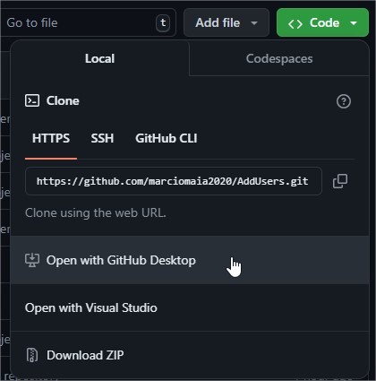

Abra no Visual Studeo Code ( CTRL+Shif+A)
Vá no site https://flask.palletsprojects.com/en/3.0.x/ (para ver a documentação)
Crie um arquivo no visual chamado app.py
from flask import Flask
App = Flask(__name__)
@app.route(*/*)
Def hello.word():
return ‘<p>Hello, World!</p>’

Rode a aplicação Flask run (certifica que a app esta rodando)
Instale o
pip install pipenv
pipenv install
python -m venv venv
pipenv shell
python -m venv venv
source venv/bin/activate # Para macOS/Linux
.\venv\Scripts\activate # Para Windows

Successfully created virtual environment!
Virtualenv location: C:\Users\Marcio Fernando Maia\.virtualenvs\AddUsers-lIDYujiH
pipenv shell
pipenv install flask

git init
git pul (no link do repositório)

https://railway.app
Está funcional porém preciso analisar a questão desta mensagem
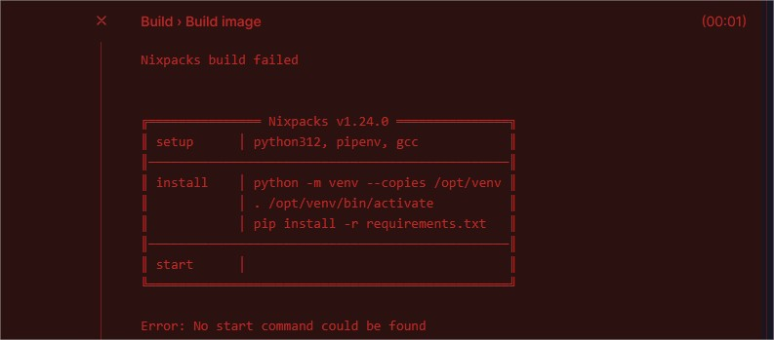
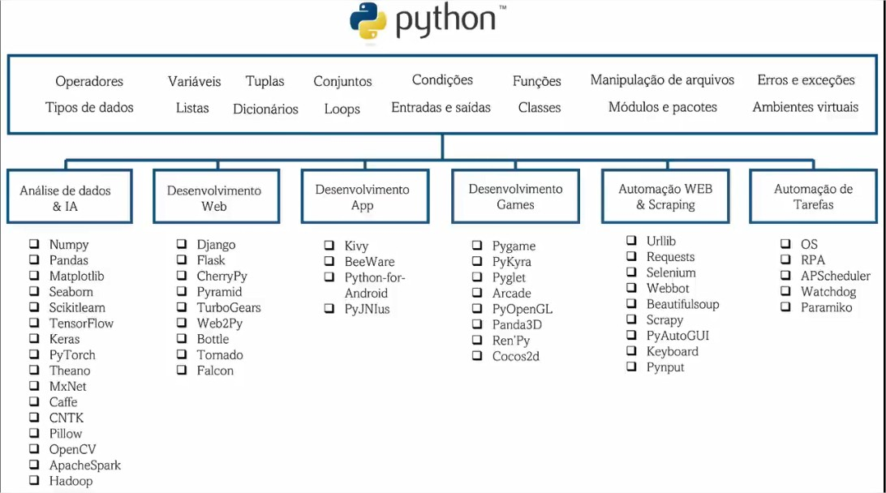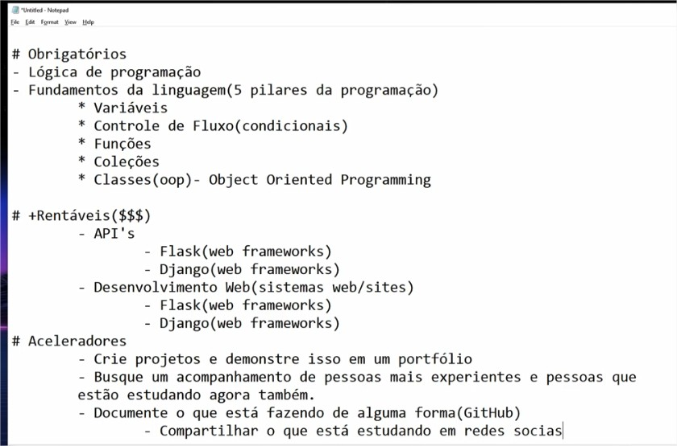

- Para colocar on-line https://railway.app
- Para configurar variáveis conforme instalação do python https://nixpacks.com/docs/providers/python NIXPACKS_PYTHON_VERSION 3.12
- Configure em https://railway.app Settings o domínio da aplicação.
- Publicar no portifólio

O QUE PODE CAIR NA PROVA
Aqui estão alguns passos que você pode seguir para resolver esse problema:

1. Verifique a Ativação do Ambiente Virtual
Certifique-se de que o ambiente virtual está corretamente ativado. No Windows, você deve usar:
venv\Scripts\activate
E no Linux/Mac:
source venv/bin/activate

2. Verifique se o Python e o Pip Estão Corretamente Instalados
Você pode verificar se o Python está corretamente instalado executando:
python --version
pip --version

3. Recrie o Ambiente Virtual
Se a ativação do ambiente virtual não resolver o problema, tente recriar o ambiente virtual:
- Exclua a pasta venv existente:
rm -rf venv # Linux/Mac
rmdir /s /q venv # Windows
- Crie um novo ambiente virtual:
python -m venv venv

3 Instalar o flask neste ambienta virtual:
pipenv install flask

4 Ative o novo ambiente virtual:
venv\Scripts\activate # Windows
source venv/bin/activate # Linux/Mac

4. Instale as Dependências
Com o ambiente virtual ativado, tente novamente instalar as dependências:
pip install flask flask-login flask-mail

